管理体系审核记录表
过程与活动、  抽样计划 | 涉及  条款 | 受审核部门：领导层 主管领导：陈成吉 陪同人员：林爱梅 | 判定
 |  | 审核员：邝柏臣 审核时间：2021-01-20
 |  | 审核条款：略
合同基本信息确认:  核对资质证书（营业执照、生产（安全）许可证、行业许可证、3C证书等）原件和复印件/扫描件的一致性 |  | 现场检查《营业执照》——：□正本 ☑副本； □原件 复印件  编号： 91350211MA31JF3824 ； 有效期： 2068年03月18日 ；  经营范围的相关描述： 塑料制品制造；塑料制品销售；许可项目：食品用塑料包装容器工具制品生产。 ；  认证申请范围： 位于福建省厦门火炬高新区（翔安）产业区翔明路26号第三层302的成型车间的塑料一次性餐具（PS/PP/PET)的生产； | ☑证件有效  □证件失效  ☑范围合规  □超出范围
同上 |  | 现场检查《食品生产许可证》——：正本 □副本； □原件 复印件（不适用）  编号： ； 有效期： ；  现场检查《全国工业产品生产许可证》——：正本 ☑副本； □原件 复印件  编号： 闽XK16-204-B0071 ； 有效期： 2025-08-11 ；  经营范围的相关描述： 食品用塑料包装、容器、工具等制品，食品用工具，塑料一次性餐饮具 | ☑证件有效  □证件失效  ☑范围合规  □超出范围
确定审核范围的合理性 |  | 注册地址： 厦门火炬高新区（翔安）产业区翔明路26号第三层302  与《营业执照》和《全国工业产品生产许可证》内容一致。  经营地址：福建省厦门火炬高新区（翔安）产业区翔明路26号第三层302  与生产或服务现场一致 | ☑内容一致  □内容不同  ☑内容一致  □内容不同
确定多现场（固定）的地址（适用时） |  | 多现场的名称和具体位置：  现场1： 不适用  现场2：  与申请时提供的《多场所申报清单》是否一致 | □内容一致  □内容不同  □内容一致  □内容不同
确定临时现场的地址（适用时） |  | 临时现场的名称和具体位置：  现场1： 不适用  现场2：  确定建设单位的在建项目清单（仅限建工QMS）与申请时提供的《企业在建项目清单》是否一致 | □内容一致  □内容不同  □内容一致  □内容不同
对多场所/临时场所建立的控制水平（适用时）（不适用 ） |  | 与组织总部在同一管理体系下运行  组织总部有权对多场所/临时场所进行监督管理  按照统一安排实施内部审核（不强制同一时段）  与组织总部一同进行管理评审 | □满足要求  □不满足要求
确定有效的员工人数 |  | 认证范围内管理体系覆盖的人数（总计 15人）  管理人员4 人；操作人员 11 人；劳务派遣人员 0 人；临时工 0 人；季节工 0 人； | ☑与申请一致  □与申请不同
确定生产/服务流程 |  | 生产工艺流程：  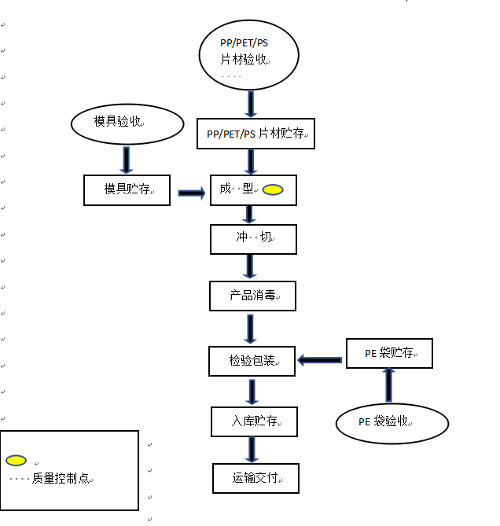 | 内容一致  内容不同
生产/服务的班次 |  | ☑单班（例如：8:00- 12 :00；13 :00- 20 :00；）  □双班（例如：早班8:00- 16 :00；晚班16 :00- 24 :00；）  □三班（例如：早班8:00- 16 :00；晚班16 :00- 24 :00；夜班24 :00-次日 08 :00）
体系运行时间是否满足3个月 |  | 管理手册发布的时间： 2020 年 10 月 15 日  ☑至今管理体系已运行3个月以上  □至今管理体系运行不足3个月以 | ☑满足要求  □不满足要求
组织对相关标准的宣贯培训 |  | 标准宣贯的时间： 2020年 9 月 26 日  □QMS □EMS □OHSMS ☑FSMS □HACCP  ☑已培训了相关标准和内审员知识；至今未培训相关标准和内审员知识  员工对相关标准的认知和能力（应知应会、持证上岗等）☑满足要求，□基本满足要求，□不满足要求 | ☑满足要求  □不满足要求
文件化体系策划情况 |  | 组织的文件化体系的结构——  - 《管理手册》 1 份；覆盖了 □QMS □50430 □EMS □OHSMS ☑FSMS □HACCP  - 文件化的程序； 54份；详见《受控文件清单》  - 作业文件； 份；详见《受控文件清单》  - 记录表格； 份；详见《记录清单》 | ☑满足要求  □不满足要求

说明：不符合标注N

